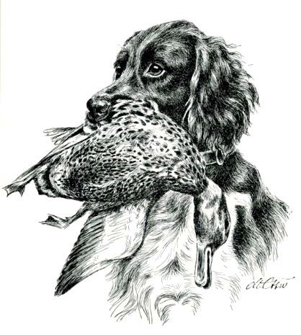
Verband für Kleine Münsterländer e.V.
- Landesgruppe Hessen e.V. -
Mitglied im JGHV Nr. 2308

Zuchtwart KlM-Hessen Roman Lack Buchenweg 2

61191 Rosbach v.d.H.

Paarungsanzeige
Datum:

Ich beabsichtige meine Hündin:
Zuchtbuch-Nr. bei der nächsten Hitze, voraussichtlich etwa im belegen zu lassen.

☐Ich möchte die Hündin von folgendem Rüden belegen lassen:
Zuchtbuch-Nr.

☐Ich bitte, mir passende Rüden zu benennen

Züchter:

Unterschrift:

Stellungnahme Zuchtwart:

